

FLETORJA ZYRTARE
E REPUBLIKËS SË SHQIPËRISË

Botim i Qendrës së Publikimeve Zyrtare
www.legjislacionishqiptar.gov.al

Nr.44 | 19 prill | 2007

P Ë R M B A J T J A
Faqe

Dekret nr.5260  datë 11.4.2007 | Për dhënie të shtetësisë shqiptare ………………………………. | 1139
Vendim i KM  nr.187, datë 11.4.2007 | Për një shtesë në vendimin nr.165, datë 28.3.2007 të Këshillit të Ministrave “Për kalimin në përgjegjësi administrimi për nevojat e veta të mjediseve për ushtrimin e veprimtarisë së këtij institucioni”…………………………………………………… | 1139
Vendim i KM  nr.188, datë 11.4.2007 | Për miratimin e marrëveshjes, ndërmjet Këshillit të Ministrave të Republikës së Shqipërisë dhe Qeverisë së Republikës së Austrisë, për asistencën e ndërsjellë dhe bashkëpunim në çështjet doganore | 1141
Vendim i KM  nr.190, datë 11.4.2007 | Për disa ndryshime dhe shtesa në vendimin nr.524, datë 30.7.2004 të Këshillit të Ministrave “Për masën dhe mënyrën e kompensimit të qirasë së banesës dhe të ushqimit të ushtarakëve të Forcave të Armatosura të Republikës së Shqipërisë …………… | 1141
 | Shpallje kërkese për shpronësim, për interes publik, të pasurive të paluajtshme pronë private, të prekura nga rrëshqitja në segmentin rrugor Myc-Has.. .………………………………………… | 1142

Dekret

Nr.5260, datë 11.4.2007

Për dhënie të shtetësisë shqiptare

Në mbështetje të nenit 92 pika “c” të Kushtetutës, të nenit 20 dhe të nenit 9 të ligjit nr.8389, datë 5.8.1998 “Për shtetësinë shqiptare”, bazuar edhe në propozimin e Ministrit të Brendshëm,

Dekretoj:

Neni 1

U jepet shtetësia shqiptare me kërkesë të tyre personave të mëposhtëm:

1. Nedim Arun Burkhardt (Koxhoxhiku)
2. Murvet Ramadan Beqiri (Muhtari)
3. Hatiqe Ruzhdi Gashi (Berisha)
4. Artin Zulfi Kica
5. Kasem Bajram Kelmendi
6. Gelina Kasem Kelmendi
7. Gresa Kasem Kelmendi
8. Arlind Kasem Kelmendi
9. Leudita Rezhep Kelmendi (Rexha)
10. Burbuqe Qerim Huli (Krasniqi)
11. Përparim Nexhat Boshnjaku
12. Cristina-Alina Virgil Semi (Cojocar)
13. Lëndita Mexhid Osmanaj (Ibrahimi)
14. Axherko Imer Mezelxhiu (Çilku)
15. Anila Reis Malile (Buzuku)
16. Elena-Cristina Gheorghe Zanaj (Hirdau)
17. Musa Mehmet Çiftçi
18. Lidija Adem Avdullahu (Kabashi)

Neni 2

Ky dekret hyn në fuqi menjëherë.
Presidenti i Republikës së Shqipërisë
Alfred Moisiu

Vendim

Nr.187, datë 11.4.2007

Për një shtesë në vendimin nr.165, datë 28.3.2007 të Këshillit të Ministrave “Për kalimin në përgjegjësi administrimi për nevojat e veta të mjediseve për ushtrimin e veprimtarisë së këtij institucioni”

Në mbështetje të nenit 100 të Kushtetutës, të neneve 10, 13 e 16 të ligjit nr.8743, datë 22.2.2001 “Për pronat e paluajtshme të shtetit”, të ndryshuar dhe të neneve 124 e 128 të ligjit nr.8485, datë 12.5.1999 “Kodi i Procedurave Administrative të Republikës së Shqipërisë”, me propozimin e Ministrit të Turizmit, Kulturës, Rinisë dhe Sporteve, Këshilli i Ministrave

Vendosi:

Në pikën 1 të vendimit nr.165, datë 28.3.2007 të Këshillit të Ministrave, pas togfjalëshit “…të mjediseve të ndërtesës” të shtohet: “…me numër pasurie 2/99, të volumit 11, faqe 1, me përshkrimin ndërtesë shtetërore dykatëshe.”.
Ky vendim hyn në fuqi pas botimit në Fletoren Zyrtare.
Kryeministri
Sali Berisha
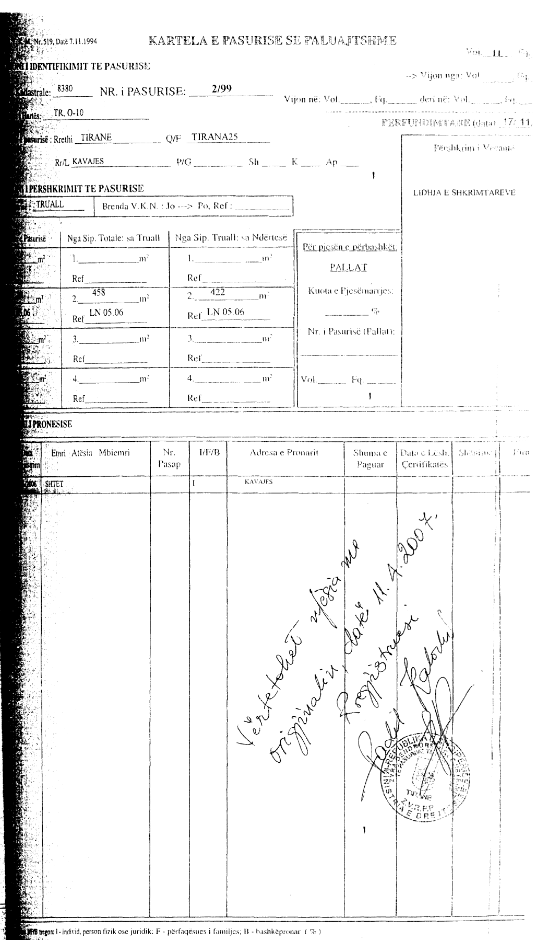

Vendim

Nr.188, datë 11.4.2007

Për miratimin e marrëveshjes, ndërmjet këshillit të ministrave të republikës së shqipërisë dhe qeverisë së republikës së austrisë, për asistencën e ndërsjellë dhe bashkëpunim në çështjet doganore

Në mbështetje të nenit 100 të Kushetutës dhe të neneve 17 e 23 të ligjit nr.8371, datë 9.7.1998 “Për lidhjen e traktateve dhe marrëveshjeve ndërkombëtare”, me propozimin e Ministrit të Punëve të Jashtme, Këshilli i Ministrave

Vendosi:

Miratimin e marrëveshjes, ndërmjet Këshillit të Ministrave të Republikës së Shqipërisë dhe Qeverisë së Republikës së Austrisë, për asistencën e ndërsjellë dhe bashkëpunim në çështjet doganore.
Ky vendim hyn në fuqi pas botimit në Fletoren Zyrtare.

Kryeministri
Sali Berisha

Vendim

Nr.190, datë 11.4.2007

Për disa ndryshime dhe shtesa në vendimin nr.524, datë 30.7.2004 të Këshillit të ministrave “Për masën dhe mënyrën e kompensimit të qirasë së banesës dhe të ushqimit të ushtarakëve të forcave të armatosura të republikës së shqipërisë

Në mbështetje të nenit 100 të Kushtetutës dhe të nenit 21 të ligjit nr.9210, datë 23.3.2004 “Për statusin e ushtarakut të Forcave të Armatosura të Republikës së Shqipërisë”, me propozimin e Ministrit të Mbrojtjes, Këshilli i Ministrave

Vendosi:

Në vendimin nr.524, datë 30.7.2004 të Këshillit të Ministrave, të bëhen këto ndryshime dhe shtesa:
1. Në pikën 3, fjalët “…e kompensimit në vlerë për ushqim, për tri vakte, sipas normës nr.4,…” të zëvendësohen me “…e trajtimit me ushqim ose të kompensimit në vlerë të këtij ushqimi, për tri vakte, sipas normës nr.4, përfshirë shpenzimet e gatimit…”.
2. Në pikën 4, fjalët “…e kompensimit në vlerë për ushqim vetëm për vaktin e drekës, sipas normës nr.4 …” të zëvendësohen me “…e trajtimit me ushqim ose të kompensimit në vlerë për ushqim, vetëm për vaktin e drekës, sipas normës nr.4, përfshirë shpenzimet e gatimit…”.
3. Pas pikës 4, të shtohet pika 4/1, me këtë përmbajtje:
“4/1. Përzgjedhja e formës së kompensimit për efektivat e reparteve ushtarake, sipas pikave 3 e 4 të këtij vendimi, përcaktohet me urdhër të Ministrit të Mbrojtjes.”.
Ky vendim hyn në fuqi pas botimit në Fletoren Zyrtare.

Kryeministri
Sali Berisha

Shpallje kërkesE për shpronësim publik

Ministria e Punëve Publike, Transportit dhe Telekomunikacionit shpall kërkesën për shpronësim, për interes publik, të pasurive të paluajtshme pronë private, të prekura nga rrëshqitja në segmentin rrugor Myc-Has.
Subjekti kërkues i këtij objekti është Drejtoria e Përgjithshme e Rrugëve. Me anë të këtij publikimi në shtyp kërkojmë të vëmë në dijeni personat të cilët preken nga ky shpronësim. Vënia në dijeni konsiston në masën e vlerësimit të llogaritur nga Komisioni i Posaçëm i Shpronësimit pranë Ministrisë së Punëve Publike, Transportit dhe Telekomunikacionit, për pronarët sipas listës emërore bashkëlidhur.
Pronarët që kanë emrat në listën emërore dhe personat e tretë, brenda 15 ditëve nga plotësimi i këtij afati për publikim, kanë të drejtë të paraqesin pretendimet e tyre të shoqëruara me dokumentet përkatëse në ministrinë kompetente (Ministria e Punëve Publike, Transportit dhe Telekomunikacionit).
Sqarojmë se në kolonën “Shënime” në tabelën e publikuar, për të gjithë pronarët që është bërë shënimi “Plotësim dokumentacioni”, paratë do të qëndrojnë të bllokuara në bankë deri në momentin që do të paraqesin dokumentacionin respektiv të pronësisë pranë Drejtorisë së Përgjithshme të Rrugëve (subjekti kërkues, në bazë të ligjit nr.8561, datë 22.12.1999 “Për shpronësimet dhe marrjen në përdorim të përkohshëm të pasurive të paluajtshme pronë private për interes publik”).
Vlera totale e këtij shpronësimi është 262 073 (dyqind e gjashtëdhjetë e dy mijë e shtatëdhjetë e tre) lekë.

Lista e pronarëve të cilët shpronësohen si rezultat i rrëshqitjes së ndodhur në segmentin rrugor Myc-Has

Nr. | Emri | Zk | Nr.Pas | Sip.m² | Çmimi i tokës arë lekë/m² | Vlera lekë | Jonxhë lekë/m² | Vlera lekë | Totali | Shënime
1. | Sadik Ibrahim Bytyçi | 2760 | 99 | 35 | 300 | 10 500 | 9.78 | 342 | 10 842 | Plotësim dokumentacioni
2. | Beqir Selim Bytyçi | 2760 | 95 | 177 | 300 | 53 100 | 9.78 | 1731 | 54 831 | Plotësim dokumentacioni
3. | Qerim Brahim Bytyçi | 2760 | 84 | 386 | 300 | 115 800 | 9.78 | 3775 | 119 575 | Plotësim dokumentacioni
4. | Medi Halil Bytyçi | 2760 | 86 | 85 | 300 | 25 500 | 9.78 | 831 | 26 331 | Plotësim dokumentacioni
5. | Mal Halil Bytyçi | 2760 | 87 | 85 | 300 | 25 500 | 9.78 | 831 | 26 331 | Plotësim dokumentacioni
6. | Abdyl Arif Bytyçi | 2760 | 236 | 236 | 300 | 23 400 | 9.78 | 763 | 24 163 | Plotësim dokumentacioni
 | Totali |  |  | 846 |  | 253 800 |  | 8 273 | 262 073

Abonimet vjetore mund të bëhen pranë Postës Shqiptare
ose pranë Qendrës së Publikimeve Zyrtare, në adresën: Bulevardi “Zhan d'Ark”,
prapa ish-ekspozitës "Shqipëria Sot", nr.tel: 04 267 468
Çmimi i abonimit për Fletoret Zyrtare 2006 është 16 000 lekë.

BOTIMET E QENDRËS SË PUBLIKIMEVE ZYRTARE

- KUSHTETUTA E SHQIPËRISË
- KODET E LEGJISLACIONIT SHQIPTAR
- REGJISTRAT E NOTERISË
- PËRMBLEDHJE LEGJISLACIONI:

1. | PËR PROKURIMIN PUBLIK (2006)………………………………………................... | 1500
2. | PËR NËPUNËSIN CIVIL (2005) …………………………………………..................... |  | 600
3. | PËR SISTEMIN E DREJTËSISË (Vëllimi i I-rë dhe vëllimi i II-të-2006)............. |  | 1300
4. | PËRMBLEDHJE LEGJISLACIONI NË FUSHËN E ARSIMIT…………............ |  | 500

Botime të reja

1 | TREGUESI KRONOLOGJIK I LEGJISLACIONIT-2004 (Vëllimi I)….....…....... | 1000
2 | TREGUESI KRONOLOGJIK I LEGJISLACIONIT-2006 (Vëllimi II)….....…...... | 500
3 | TREGUESI TEMATIK I LEGJISLACIONIT-2004 (Vëllimi I)……………..…....... | 1000
4 | TREGUESI TEMATIK I LEGJISLACIONIT-2006 (Vëllimi II)……………..…...... | 500
5 | PËRMBLEDHJE MARRËVESHJESH NDËRKOMBËTARE NË FUSHËN E DREJTËSISË……………………………………………........................................... | 1000
6 | PËRMBLEDHJE LEGJISLACIONI PËR PUSHTETIN VENDOR…………… | 800
7 | PËRMBLEDHJE LEGJISLACIONI PËR NDËRTIMET………………….....…...... | 500
8 | PËRMBLEDHJE VENDIMESH UNIFIKUESE TË GJYKATËS SË LARTË (2000-2006)……………………………………………………………………………… | 1000
9 | PËRMBLEDHJE LEGJISLACIONI PËR SHOQËRITË TREGTARE…….......... | 500

Hyri në shtyp më 19.4.2007
Doli nga shtypi më 19.4.2007

Tirazhi: 3500 copë | Formati: 60x88/8

Shtypshkronja “Grafon”
Tiranë, 2007

Çmimi 8 lekë

